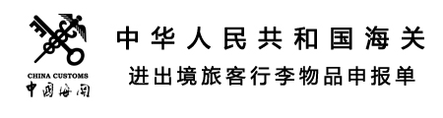

姓名：xm 性别：xb

出生日期：csrq

国籍：gj

护照：hzh

|  |  |  |  |  |  |
| --- | --- | --- | --- | --- | --- |
| 出/入境：crj  航班：hbh | | 来自国：lzg  出入日期：crrq | | | |
| xdwmx | | | | | |
| 品名/币种 | 型号 | | 数量 | 金额 | 批注 |
| wplb | | | | | |

本人签字：

